南靖台語詩吟誦開場稿
春天風 正輕鬆 雙人相招來遊覽(唱歌)
來了~(拉長音)
南哥 靖妹 (相互問候、拱手作揖) 請~請~請~
南哥: 靖妹 今仔日咱欲來佗位𨑨迌咧
靖妹: 南哥 咱來到的所在正是南靖社區，有三個庄頭-南和、靖和和三鎮，咱四界看
覓(四處遊賞)
南哥: ㄟ~遐有一個阿婆，咱來問伊南靖有啥物好遊賞的(阿婆搔首弄姿)
南哥靖妹:阿嬤!(生氣罵人)
阿嬤: 夭壽死囡仔，佗位來的青仔欉，這馬的少年人攏遮呢無禮貌嗎?我看起來有這
老嗎?真正是目啁糊倒蛤仔肉，欠罵喔~來來來!你來!你來!擱予恁一擺機會。
南哥靖妹:這位阿姨
阿嬤: 嗯~~~(乾咳兩聲，怒眼相視) 擱講一擺
南哥: 唉~雖然這違背事實，但咱嘛是要識時務為俊傑。
靖妹: 是啊!(深呼吸後微笑)
南哥靖妹:這位可愛、古錐、美麗的媠姑娘啊。不舒服!(阿婆加動作表情)
阿嬤: 創啥米~創啥米~沒禮貌!咱阮佮意聽，擱講一擺。
南哥靖妹:這位可愛、古錐、美麗ㄟ媠姑娘啊。(阿婆沉醉、享受狀)
阿嬤: 按呢毋才差不多( 南哥靖妹偷偷嘔吐、噁心)，兩位有何貴事?
南哥靖妹:借問咱這有啥物好𨑨迌?
阿嬤: 耳空打乎開，聽來~ one、two、three、four； one、two、three、four
蔗田、車頭佮糖香 批子批子批；怕子怕子怕 *2
蘭花、冰枝佮紅楓
南哥靖妹: 阿娘喂!有遮爾仔濟ㄛ
阿嬤: 到這你才知 阮這擱有台語詩通紹介予恁知，詳細聽來~
(獨念1+齊念1)
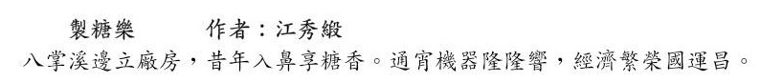
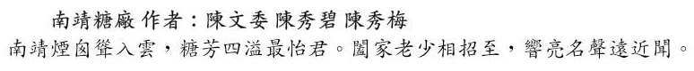

南哥: 啥物君? 紅帥、烏帥抑是烏白郎君。
靖妹: ㄟ…我擱嘉慶君哩，說真的若是嘉慶君來遊南靖，嘛一定是呵咾甲會觸舌啦!
一般講到這，噗仔聲就愛甲催落去。
南哥靖妹:多謝!多謝! 咱繼續甲聽下去。

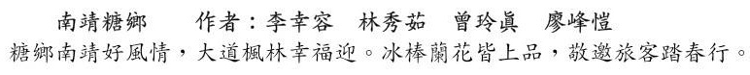
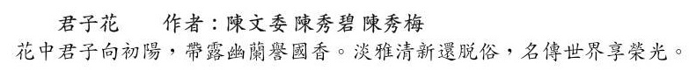

南哥靖妹:名傳世界享榮光(唱) 南哥:妙啊! 靖妹:讚啊!
南哥: 𨑨迌一工也該回程了，來人啊!打道回府，起駕!
靖妹:奉送啟程，切…ㄟ，當作你真正是嘉慶君啊!(搖頭)咱做伙往南靖車頭囉。
(並肩而行)
阿榮:母啊!我阿榮啦。(向觀眾喊)
母親:阿榮!有閒就要打電話返來。(大家齊唸:鐵牛運功散……ㄟ綜藝摔)
火車已經到車站，阮的目眶已經紅，看人歡喜接親人，阮是傷心來相送
(阿榮、母親離別依依狀)

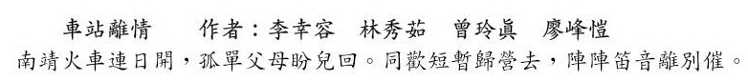

大家謝幕

